TRƯỜNG ĐẠI HỌC SƯ PHẠM KĨ THUẬT VĨNH LONG

**KHOA CNTT**

BÁO CÁO MÔN HỌC

**TÌM HIỂU XÂY DỰNG HỆ THỐNG CẢNH BÁO CHÁY**

CHUYÊN NGÀNH:CÔNG NGHỆ THÔNG TIN

Sinh viên:

Nguyễn Hồng Hải 19004053

Lâm Vĩ Khang 19004081

Lớp:CNTT19A1

Khóa:K44

Người hướng dẫn:GV.Tô Nguyễn Hoàng Phúc

Vĩnh Long, năm 2021

LỜI CẢM ƠN

Lời đầu tiên nhóm em xin gửi đến quý thầy cô Khoa Công nghệ Thông tin trường Đại học Sư Phạm Kỹ Thuật Vĩnh Long đã truyền dạy cho nhóm em những kiến thức trong thời gian qua để nhóm em có thể hoàn thành quá trình nghiên cứu và thực hiện báo cáo. Và hơn hết nhóm em xin chân thành cảm ơn thầy **Tô Nguyễn Hoàng Phúc**, người đã tận tình hướng dẫn cho em trong suốt quá trình làm báo cáo và hoàn thành.

Mặc dù đã cố gắng hoàn thành tốt báo cáo nhưng do điều kiện thời gian thực hiện có hạn, khả năng nghiên cứu và kinh nghiệm còn hạn chế nên bài báo cáo sẽ có nhiều thiếu sót. Em rất mong nhận được sự đồng cảm cũng như sự cảm thông, chia sẻ của quý Thầy cô và các bạn để nhóm em có điều kiện bổ sung, nâng cao kiến thức tốt hơn cho việc học tập, nghiên cứu và công việc sau này.

Cuối cùng em kính chúc Thầy cô dồi dào sức khoẻ, niềm tin để tiếp tục sự nghiệp cao quý của mình là truyền đạt kiến thức cho thế hệ mai sau.

Nhóm em xin chân thành cảm ơn!

MỤC LỤC

CHƯƠNG 1 : TỔNG QUÁT VỀ BÀI TOÁN 1

1.1. Đặt vấn đề. 1

1.2. Giới thiệu về các linh kiện hệ thống 1

1.3. Firebase 1

1.3.1. Định nghĩa 1

1.3.2. Tính năng chính. 2

CHƯƠNG 2 : GIỚI THIỆU CHI TIẾT CÁC LINH KIỆN 3

2.1. Giới thiệu tổng quan về bo mạch ESP 32 : 3

2.1.1. Sơ đồ chân 3

2.1.2. Những đặc trưng của ESP 32 . 3

2.2. Màn hình OLED V1 0.96 inch. 4

2.2.1. Hình dáng và kích thước: 4

2.2.2. Thông số kỹ thuật 4

2.3. Cảm biến gas MQ2 5

2.4. Cảm biến nhiệt DHT11 6

2.5. Rain Sensor 7

2.6. Flame Sensor 8

2.7. Còi Buzzer 9

2.8. Light SenSor 10

CHƯƠNG 3 : XÂY DỰNG HỆ THỐNG 11

3.1. Sơ đồ mạch 11

3.2. Dữ liệu FireBase 11

3.3. Giao diện website 12

CHƯƠNG 4. KẾT QUẢ THỰC HIỆN 13

TÀI LIỆU THAM KHẢO 15

**DANH MỤC HÌNH**

Hình 1.1. FireBase. 2

Hình 2.1: Sơ đồ chân của ESP 32 3

Hình 2.3. Hình dáng của loại OLED thông dụng  4

Hình 2.4. Cảm biến gas MQ2 5

Hình 2.5. Cảm biến nhiệt DHT11  6

Hình 2.6. Cảm biến mưa Rain Sensor 7

Hình 2.7. Mạch điều khiển động cơ  8

Hình 2.8. Còi Buzzer  9

Hình 2.9. Light Sensor  10

Hình 3.1. Sơ đồ mạch  11

Hình 3.2. Dữ liệu Firebase  11

Hình 3.3. Giao diện Quản trị 12

LỜI NÓI ĐẦU

Ngày nay, với sự phát triển không ngừng của các thiết bị điện tử về mặt thiết kế và chức năng để đáp ứng nhu cầu sử dụng đa dạng của con người. Do sự bận rộn của cuộc sống ngày nay nên iot là một thứ không thể thiếu đối với cuộc sống, giúp cho cuộc sống trở nên dễ dàng và thuận tiện hơn.

Việc ứng dụng Iot vào cuộc sống là một điều vô cùng cấp thiết. Bên cạnh việc giúp con người dễ dàng kiểm soát được các thiết bị được kết nối Iot còn có thể đảm bảo được an toàn cho cuộc sống của bạn. Chẳng hạn nó sẽ giúp bạn nắm bắt những rủi ro trong ngôi nhà bạn một cách nhanh chóng qua các cảm biến được ứng dụng như cảm biến lửa, cảm biến khói,.... Đây là một mô hình thông minh giúp bạn có thể biết được những rủi ro trong nhà bạn một cách sớm nhất để có thể kịp thời giải quyết những rủi ro đó và giảm thiểu tối đa hậu quả của những rủi ro đó.

Trong bất cứ lĩnh vực nào, Iot cũng có lợi thế. Nó không những làm giảm thời gian, giảm chi phí và an toàn cho người sử dụng. Với những kiến thức đã học, em đã lựa chọn đề tài “**Tìm hiểu và xây dựng nhà thông minh**”.

CHƯƠNG 1 : TỔNG QUÁT VỀ BÀI TOÁN

## Đặt vấn đề.

Trong cuộc sống hiện đại, việc lắp đặt một hệ thống cảnh báo và xử lý các nguy hiểm đang trở thành mối quan tâm hàng đầu vì quanh ta luôn tồn tại những khu vực dễ xảy ra nguy hiểm như cháy, khói độc hại, khí gas, có thể gây thiệt hại nặng nề về người và của. Cho nên việc lắp đặt hệ thống cảnh báo có vai trò rất quan trọng, giúp ngăn chặn và xử lý kịp thời các nguy hiểm khi con người chưa thể can thiệp được.

Xuất phát từ nhu cầu trên, nhóm chúng tôi đã chọn đề tài “**Xây dựng hệ thống cảnh báo nguy cơ cháy nổ**”. Hệ thống sẽ giúp phát hiện các nguy cơ gây cháy từ sự rò rỉ gas, các khí dễ cháy hoặc từ sự thay đổi nhiệt độ thông qua các cảm biến, từ đó sẽ có các hướng xử lý như phát chuông cảnh báo hoặc ngắt điện, kích hoạt hệ thống chữa cháy,....

Phương pháp nghiên cứu chúng tôi sử dụng xuyên suốt đề tài là xây dựng các lưu đồ thuật toán, tính toán thiết kế mạch, viết code và thi công lắp ráp để kiểm chứng tính chính xác của hệ thống

## Giới thiệu về các linh kiện hệ thống

* ESP32
* Module FLAME SENSOR (module báo cháy)
* Module DHT11 (module cảm biến nhiệt độ, độ ẩm)
* Module MQ-2 GAS SENSOR (cảm biến khí gas)
* Module RAIN SENSOR (cảm biến mưa )
* Module LIGHT SENSOR (cảm biến ánh sáng)
* Module Màn Hình OLED V1 0.96 inch
* BUZZER (thiết bị phát âm thanh cảnh báo)

## Firebase

### Định nghĩa

là nền tảng phát triển ứng dụng dành cho thiết bị di động và web, cung cấp cho nhà phát triển nhiều công cụ và dịch vụ giúp họ triển khai các ứng dụng chất lượng cao. Có thể nói  gồm những API đơn giản mạnh mẽ backend hay server.



### Tính năng chính.

* Giảm thời gian xử lý và hoàn thành công việc nhanh chóng.
* Hỗ trợ nhiều sản phẩm để giúp các nhà phát triển trong các dự án.
* Hỗ trợ người dùng đăng nhập dễ dàng bằng tài khoản Google.
* Firebase đi kèm với kiến trúc không máy chủ, do vậy người dùng không cần suy nghĩ về cơ sở hạ tầng.
* Tập trung vào việc tạo mã Frontend cho các ứng dụng di động, phát triển giao diện người dùng thân thiện hơn.
* Firebase cung cấp cho các nhà phát triển tùy chọn để sử dụng [Machine Learning](https://vietnix.vn/machine-learning-la-gi/).

# CHƯƠNG 2 : GIỚI THIỆU CHI TIẾT CÁC LINH KIỆN

1. **Giới thiệu tổng quan về bo mạch ESP 32 :**

ESP 32 là loại phổ biến và dễ sử dụng nhất trong các dòng ESP hiện nay cũng như tương thích với nhiều loại ESP Shield nhất

1. **Sơ đồ chân**

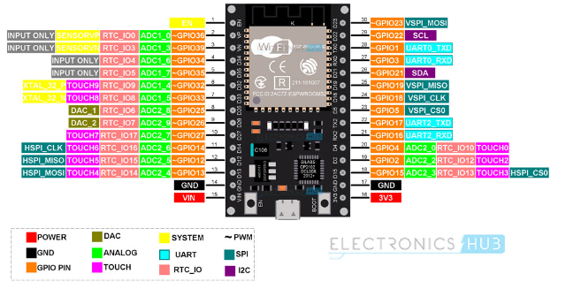

*Hình 2.1: Sơ đồ chân của ESP 32*

1. **Những đặc trưng của ESP 32 .**

* Bộ vi xử lý LX6 32-bit lõi đơn hoặc lõi kép với xung nhịp lên đến 240 MHz.
* 520 KB SRAM, 448 KB ROM và 16 KB SRAM RTC.
* Hỗ trợ kết nối Wi-Fi 802.11 b / g / n với tốc độ lên đến 150 Mbps.
* Hỗ trợ cho cả thông số kỹ thuật Bluetooth v4.2 và BLE cổ điển.
* 34 GPIO có thể lập trình.
* 18 kênh SAR ADC 12 bit và 2 kênh DAC 8 bit
* Kết nối nối tiếp bao gồm 4 x SPI, 2 x I2C, 2 x I2S, 3 x UART.
* Ethernet MAC cho giao tiếp mạng LAN vật lý (yêu cầu PHY bên ngoài).
* Động cơ PWM và 16 kênh LED PWM.
* Khởi động an toàn và mã hóa Flash.
* Tăng tốc phần cứng mật mã cho AES, Hash (SHA-2), RSA, ECC và RNG.

1. **Màn hình OLED V1 0.96 inch.**

[Màn hình OLED](https://chotroihn.vn/module-man-hinh-oled-v1-0-96-inch-iic-12864) gồm những lớp như tấm nền, Anode, lớp hữu cơ, cathode. Và phát ra ánh sáng theo cách tương tự như đèn LED. Quá trình trên được gọi là phát lân quang điện tử. Những ưu điểm có thể kể đến trên màn hình OLED là những lớp hữu cơ nhựa mỏng, nhẹ mềm dẻo hơn những lớp tinh thể trên LED hay LCD nhờ vậy mà có thể ứng dụng OLED để chế tạo màn hình gập cuộn được. Độ sáng của OLED cũng tốt hơn LED và không cần đèn nền như trên LCD nên sử dụng pin ít hơn. Góc nhìn cũng cài thiện hơn những công nghệ tiền nhiệm, khoảng 170 độ.

* + 1. **Hình dáng và kích thước:**

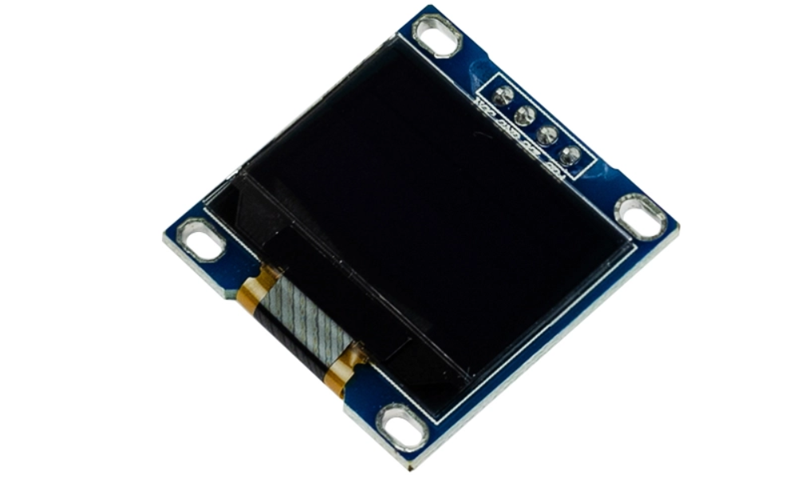 Có rất nhiều loại OLED với nhiều hình dáng và kích thước khác nhau, trên hình 2.3 là loại OLED thông dụng.

*Hình 2.3: Hình dáng của loại OLED thông dụng*

* + 1. **Thông số kỹ thuật**
* Điện áp sử dụng: 3V3 đến 5V (DC)
* Công suất tiêu thụ: 0.04W
* Góc hiển thị: Lớn hơn 160 độ
* Độ phân giải của [màn hình](https://chotroihn.vn/lcd-text) OLED: 128X64 pixel (Điểm ảnh)
* Độ rộng màn hình: 0.96inch
* Giao tiếp: I2C

3. **Cảm biến gas MQ2**

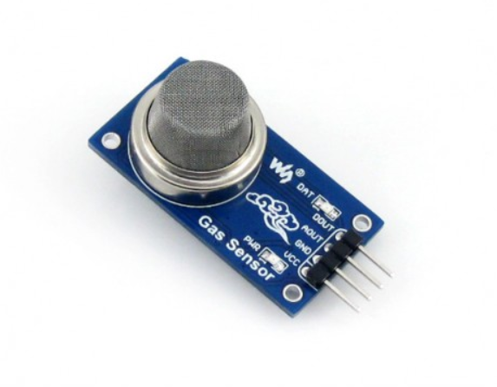

*Hình 2.4: Cảm biến gas MQ2*

Cảm biến có 4 chân VCC, GND, DOUT, AOUT. Giá trị trở kháng của MQ-2 khác so với các loại còn lại. Khi dùng linh kiện này, việc điều chỉnh độ nhạy là rất cần thiết. Để được kết quả tốt nhất, hiệu chỉnh việc phát hiện khí gây cháy về 1000ppm trong không khí và sử dụng giá trị trở kháng tải vào khoảng 20KΩ (trong khoảng 10KΩ đến 47KΩ). Khi đo đạc một cách chính xác, mức gây báo động thích hợp đối với việc phát hiện khí gas nên được xác định sau khi đã xem xét các ảnh hưởng về nhiệt độ và độ ẩm.

1. **Cảm biến nhiệt DHT11**

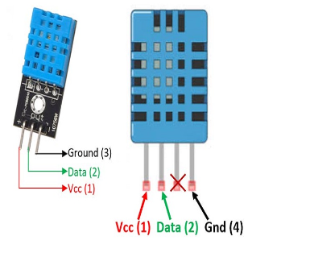

*Hình 2.5:* *Cảm biến nhiệt DHT11*

Cảm biến độ ẩm và nhiệt độ DHT11 Temperature Humidity Sensor sử dụng giao tiếp 1 Wire dễ dàng kết nối và giao tiếp với Vi điều khiển để thực hiện các ứng dụng đo nhiệt độ, độ ẩm môi trường, cảm biến có chất lượng tốt, kích thước nhỏ gọn, độ bền và độ ổn định cao.

**Thông số kỹ thuật:**

* Nguồn sử dụng: 3~5VDC.
* Dòng sử dụng: 2.5mA max (khi truyền dữ liệu).
* Đo tốt ở độ ẩm 0100%RH với sai số 2-5%.
* Đo tốt ở nhiệt độ -40 to 80°C sai số ±0.5°C.
* Tần số lấy mẫu tối đa 0.5Hz (2 giây 1 lần)
* Kích thước 27mm x 59mm x 13.5mm (1.05" x 2.32" x 0.53")
* 4 chân, khoảng cách chân 0.1''.

1. *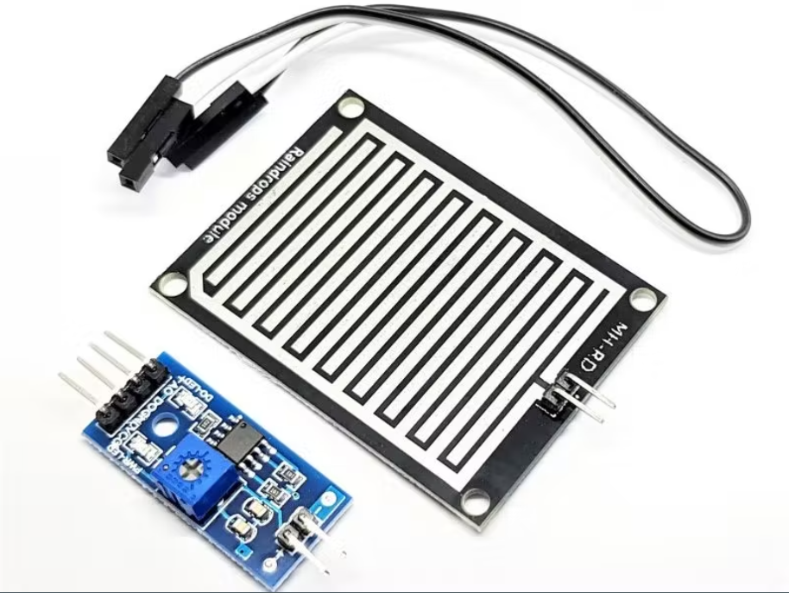***Rain Sensor**

*Hình 2.5:* *Cảm biến mưa Rain Sensor*

Cảm biến nước mưa (Rain Water Sensor ) được sử dụng để phát hiện mưa, nước hoặc các dung dịch dẫn điện tiếp xúc với bề mặt cảm biến sẽ phát ra tín hiệu để làm các ứng dụng tự động: phát hiện mưa, báo mực nước tự động.

**Thông số kỹ thuật:**

* Điện áp sử dụng: 5VDC
* Kích thước tấm cảm biến mưa: 54 x 40mm
* Kích thước board PCB: 30 x 16mm
* Tín hiệu đầu ra: Digital TTL (0VDC / 5VDC) và đầu ra Analog A0 trả giá trị điện áp tuyến tính theo lượng nước tiếp xúc với cảm biến.
* Lỗ cố định bu lông dễ dàng để cài đặt
* Có đèn báo hiệu nguồn và đầu ra
* Độ nhạy có thể được điều chỉnh thông qua chiết áp
* LED sáng lên khi không có mưa đầu ra cao, có mưa, đầu ra thấp LED tắt.

1. 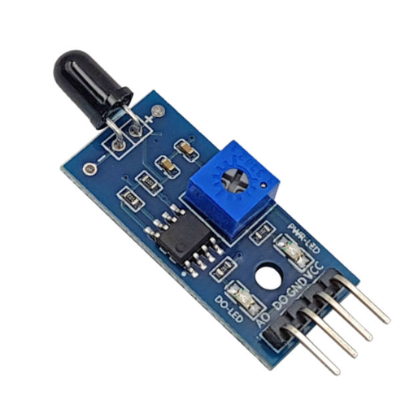**Flame Sensor**

*Hình 2.6:* *Mạch điều khiển động cơ L298*

Cảm biến phát hiện lửa (flame sensor) thường được sử dụng cho các ứng dụng phát hiện lửa như: xe robot chữa cháy, cảm biến lửa,... Tầm phát hiện của cảm biến trong khoảng 80cm, góc quét là 60 độ, có thể phát hiện lửa tốt nhất là loại có bước sóng từ  760nm - 1100nm.

**Thông số kỹ thuật:**

* Nguồn cấp: 3.3V - 5VDC
* Dòng tiêu thụ: 15mA
* Tín hiệu ra: Digital 3.3 - 5VDC tùy nguồn cấp hoặc Analog.
* Khoảng cách : 80 cm
* Góc quét : 60 độ
* Kích thước : 3.2 x 1.4 cm

1. 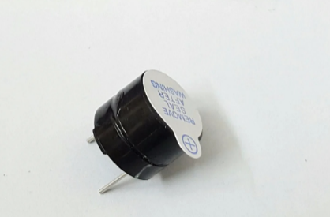**Còi Buzzer**

*Hình 2.7:* *Còi Buzzer*

Còi Buzzer có tuổi thọ cao, hiệu suất ổn định, chất lượng tốt, được sản xuất nhỏ gọn phù hợp thiết kế với các mạch còi buzzer nhỏ gọn, mạch báo động.

**Thông số kỹ thuật:**

* Nguồn : 3.5V - 5.5V
* Dòng điện tiêu thụ: <25mA
* Tần số cộng hưởng: 2300Hz ± 500Hz
* Biên độ âm thanh: >80 dB
* Nhiệt độ hoạt động:-20 °C đến +70 °C
* Kích thước : Đường kính 12mm, cao 9,7mm

1. **Light SenSor**

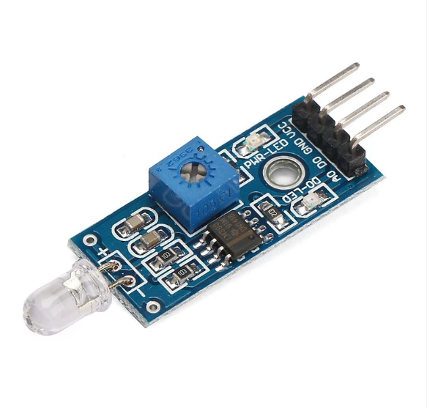

*Hình 2.8:* *Light Sensor*

Cảm biến ánh sáng Photodiod Light Sensor sử dụng Photodiod thay vì quang trở để cảm biến ánh sáng nên cho độ chính xác và độ ổn định cao, cảm biến có Opamp tích hợp cho cả hai ngõ ra tín hiệu là Digital và Analog rất dễ sử dụng, thích hợp cho các ứng dụng nhận biết sáng tối, cảm biến cường độ sáng.

**Thông số kỹ thuật :**

* Nguồn: 3.3 -> 5VDC
* Sử dụng Photodiod cho độ chính xác cao.
* Xuất tín hiệu Digital tinh chỉnh bằng biến trở trên mạch hoặc Analog rất dễ sử dụng.
* Kích thước: 30 x 16mm.

# CHƯƠNG 3 : XÂY DỰNG HỆ THỐNG

1. **Sơ đồ mạch**

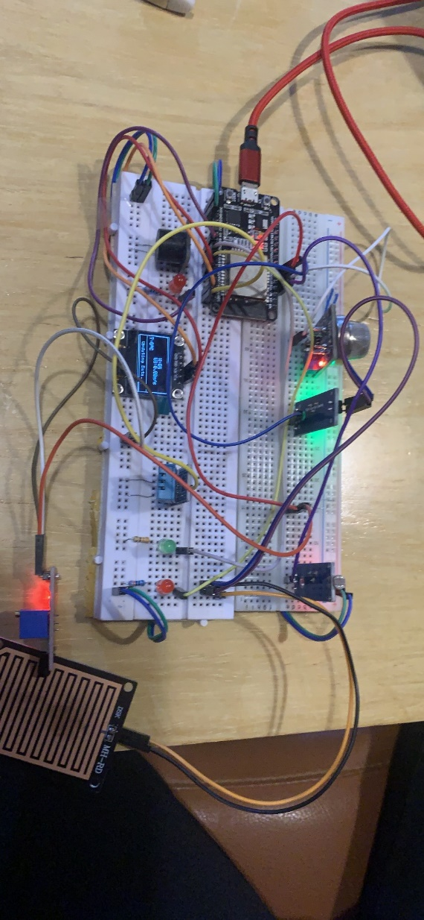

*Hình 3.1: Sơ đồ mạch*

1. **Dữ liệu FireBase**

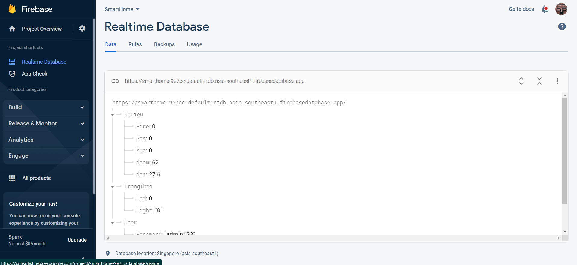

*Hình 3.2: Dữ liệu Firebase*

1. **Giao diện website**

* **Giao diện Login**

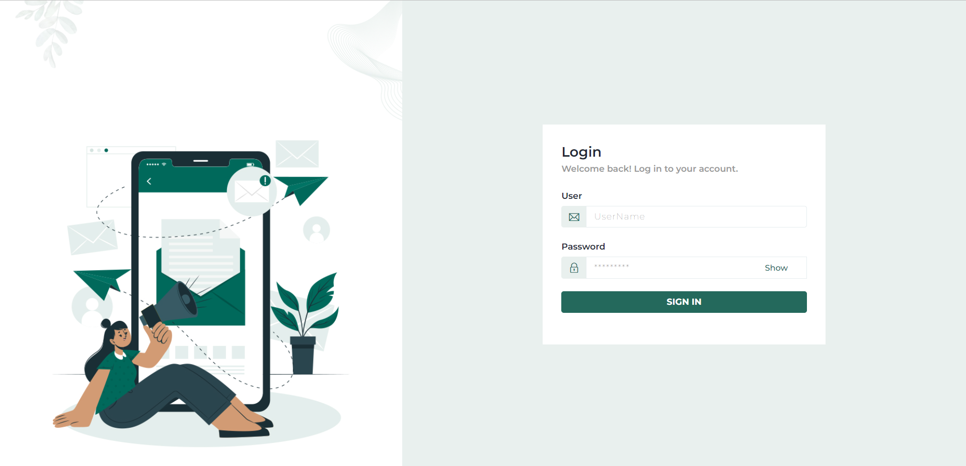

*Hình 3.3.1: Giao diện Login*

* **Giao diện Quản trị**

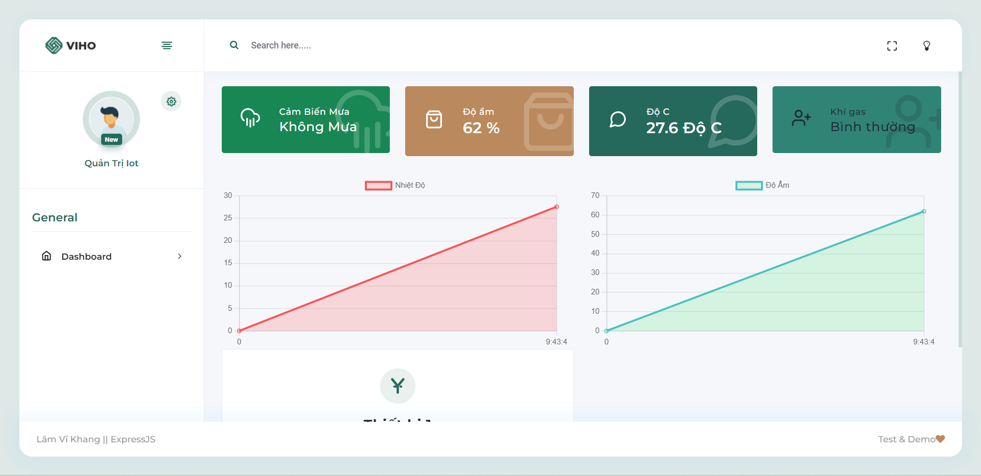

*Hình 3.3.1: Giao diện Quản trị*

# CHƯƠNG 4. KẾT QUẢ THỰC HIỆN

Sau khi hoàn thành việc thiết kế và thi công đề tài (phần cứng, phần mềm), hệ thống đã được thử nghiệm và chạy rất ổn định.

**Về phần cứng, hệ thống gồm:**

* Board vi xử lý trung tâm gồm có vi điều khiển ESP 32 , màn hình OLED, chuông, LED và cảm biến. Chức năng của Board này gồm có nhập chọn các chế độ từ web, ESP nhận tín hiệu cảnh báo từ khối cảm biến, chuông phát đi tín hiệu cảnh báo .
* Board khối cảm biến gồm có cảm biến (khí gas, nhiệt độ) cùng với module phát WIFI . Các cảm biến sẽ đo nồng độ các khí gây cháy nổ, sự thay đổi nhiệt độ trong không khí và gửi tín hiệu cảnh báo về vi xử lý .

. **Về phần mềm:**

Đã lập trình thành công cho Arduino thực hiện các công việc như

* Tải và nhận dữ liệu lên Firebase thành công
* Giao tiếp bằng website

**KẾT LUẬN VÀ HƯỚNG PHÁT TRIỂN**

**Đánh giá ưu và nhược điểm của hệ thống :**

**Ưu điểm của hệ thống:**

* Khi xảy ra các sự cố, thì nguyên nhân  được hiển thị lên màn hình, giúp người dùng nhanh chóng khắc phục
* Giao tiếp Wifi giữa vi xử lý và module cảm biến thuận tiện cho việc lắp đặt các cảm biến ở bất cứ đâu
* Giao diện đơn giản, số nút thiết lập ít, thuận tiện cho người sử dụng
* Phần cứng được thiết kế đơn giản, số linh kiện ít, có thể lắp thêm nhiều cảm biến để chuyển thành mạng cảm biến đo được nhiều điểm khác nhau mà không tốn thêm tài nguyên.

**Nhược điểm của hệ thống:**

* Chưa có giao tiếp (tín nhắn, thoại…) với chủ nhà
* Độ trễ còn cao

**Hướng phát triển của đề tài**

* Tăng tính bảo mật cho hệ thống nhờ bổ sung việc nhập và thay đổi mật khẩu.
* Sử dụng module sim 908 để gửi tin nhắn SMS cho người sử dụng.
* Có thể tăng số cảm biến lên để theo dõi được nhiều địa điểm hơn, độ chính xác của hệ thống cảnh báo tăng lên.

# TÀI LIỆU THAM KHẢO

1. Mehdi Achour , Friedhelm Betz , Antony Dovgal , Nuno Lopes , Hannes Magnusson , Georg Richter , Damien Seguy, Jakub Vrana và nhiều người khác. **IOT manual** .Bản quyền thuồc về IOT Documentation Group .
2. Biswas Asit K and John Kolars (1997). Core and Periphery: A Comprehensive Approach to Middle Eastern Water. Oxford University Press, UK.
3. Edgar. K. Browning and Mark A. Zupan (2002). Microeconomics: Theory and Applications. John Wiley & Sons, Inc.